**В случае попытки совершения  
в отношении вас  
дистанционного  
мошенничества обращайтесь  
в дежурную часть полиции.  
Набирайте с мобильного  
телефона**

**102, 112 (ЕДДС) или 02**

со стационарного телефона!

Стационарный номер телефона дежурной части: 8(34376)5-72-20

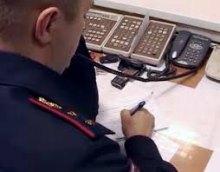

**ОМВД России по Богдановичскому району**

623530, Свердловская область, г. Богданович, ул. Мира, д.1.

тел. 8(34376) 5-68-34, факс 5-68-34, 5-01-15

Электронная почта: [eka_gdir_1287@mvd.ru](mailto:eka_gdir_1287@mvd.ru)

**Богдановичская городская прокуратура**

623530, Свердловская область, г. Богданович, ул. Гагарина, д. 14.

тел., факс 8(34376)5-22-53

Электронная почта: [Bogdanovich@prokurat-so.ru](mailto:Bogdanovich@prokurat-so.ru)



ОМВД России по Богдановичскому району

**ПАМЯТКА**

**КАК НЕ СТАТЬ  
ЖЕРТВОЙ**

**ДИСТАНЦИОННОГО**

**МОШЕННИЧЕСТВА**

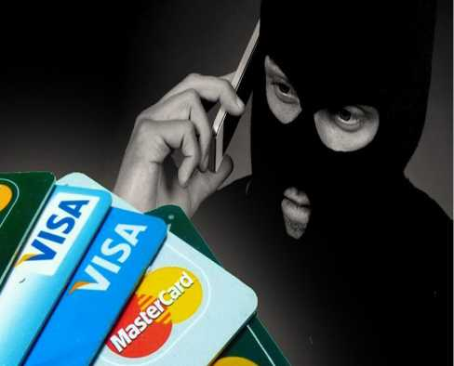

2021 год

ОМВД России по Богдановичскому району обращает внимание, что  
многие граждане сталкиваются  
с дистанционным мошенничеством,

связанным с получением мошенниками  
удаленного доступа к банковской карте и  
интернет-мошенничеством.

Довольно часто мошенники выдают  
себя за сотрудников банка. Под

предлогом «сбоя в базе данных»,  
«начисления бонусов», «подключения к  
социальной программе» или иных  
надуманных предлогов злоумышленники  
просят, а иногда даже требуют сообщить  
им реквизиты карты, код безопасности и  
одноразовый пароль. Получив  
необходимые сведения, мошенники  
списывают деньги со счета.

Помните! При звонке клиенту настоящий  
сотрудник банка никогда не просит  
сообщить ему реквизиты карты и  
совершать какие-либо операции с картой.  
Он не вправе требовать от держателя  
карты сообщить ПИН-код или код  
безопасности.

Если вам позвонили из банка и  
интересуются вашей платежной картой,  
разумнее всего прекратить разговор и  
перезвонить в банк по официальному  
номеру контактного центра банка (номер  
телефона службы поддержки клиента  
указывается на оборотной стороне карты).  
*Ни в коем случае не сообщайте ПИН-  
код, код безопасности или одноразовый  
пароль третьим лицам!*

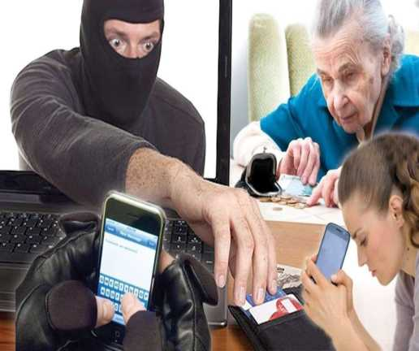

Одним из самых распространенных видов  
интернет-мошенничества является так  
называемый «Фишинг». Мошенники  
совершают определенные действия,  
направленные на получение доступа к  
денежным средствам на банковской карте  
потенциальной жертвы, при помощи  
почтовых рассылок от лица банка,  
содержащих в себе ссылки на страницы,  
являющиеся точными копиями официальных  
сайтов, на которых предлагается ввести  
данные карты для возможности дальнейшего  
ее использования.

Распространенным способом мошенничества  
является мошенничество в социальных  
сетях. Мошенники взламывают  
персональную страницу пользователя в  
социальных сетях или мессенджере и либо  
всем подряд отправляют сообщения с  
просьбой помочь и срочно перевести деньги  
либо анализируют переписку и находят самых  
близких людей, тех, кто точно не откажет.

Еще одним распространенным видом  
мошенничества являются фальшивые  
интернет-магазины. Мошенники берут с  
покупателя предоплату за товар  
и не выполняют своих обязательств.  
Важно отметить, что популярность сайта в  
поисковике интернета вовсе не гарантия  
вашей безопасности. В действительности  
мошенники активно продвигают свои сайты  
с использованием вебмаркетинга и  
зачастую фальшифки стоят даже выше  
ссылок на оригинальный сайт и внешне он  
на первый взгляд ничем не отличается от  
оригинала. Платежные страницы на  
таких сайтах только маскируются под  
оплату товаров и услуг, на самом деле  
потенциальная жертва переводит деньги на  
карты мошенников или на номера  
мобильных телефонов, с которых  
впоследствии мошенники снимут деньги.

Кроме того на поддельных  
сайтах мошенники собирают реквизиты  
карт, которые потом используют для  
несанкционированных операций. После  
совершения такой оплаты гражданин-  
покупатель даже может получить  
подтверждение по почте, но товаров и  
услуг доставлено и оказано не будет.

